«Нравственность и патриотизм залог
психического здоровья личности ребенка»

С чего начинается нравственно-патриотическое воспитание детей дошкольного возраста?
Сразу вспоминаются строки из знаменитой песни…
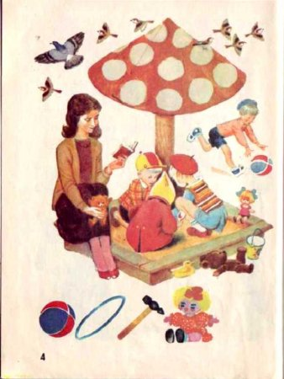
С чего начинается Родина?
С картинки в твоём букваре,
С хороших и верных товарищей,
Живущих в соседнем дворе.
А может она начинается.
С той песни, что пела нам мать,
С того, что в любых испытаниях.
У нас никому не отнять!

Система и последовательность работы по духовно – нравственному
и патриотическому воспитанию детей.

— воспитание у ребенка любви и привязанности к своей семье, дому, детскому саду, улице, городу;
— формирование бережного отношения к природе и всему живому;
— воспитание уважения к труду;
— развитие интереса к русским традициям и промыслам;
— расширение представлений о городах России;
— знакомство детей с символами государства (герб, флаг, гимн);
— развитие чувства ответственности и гордости за достижения страны;
— формирование толерантности, чувства уважения к другим народам, их традициям.
Чувство Родины... Оно начинается у ребенка с отношения к семье, к самым близким людям — к матери, отцу, бабушке, дедушке. Это корни, связывающие его с родным домом и ближайшим окружением.

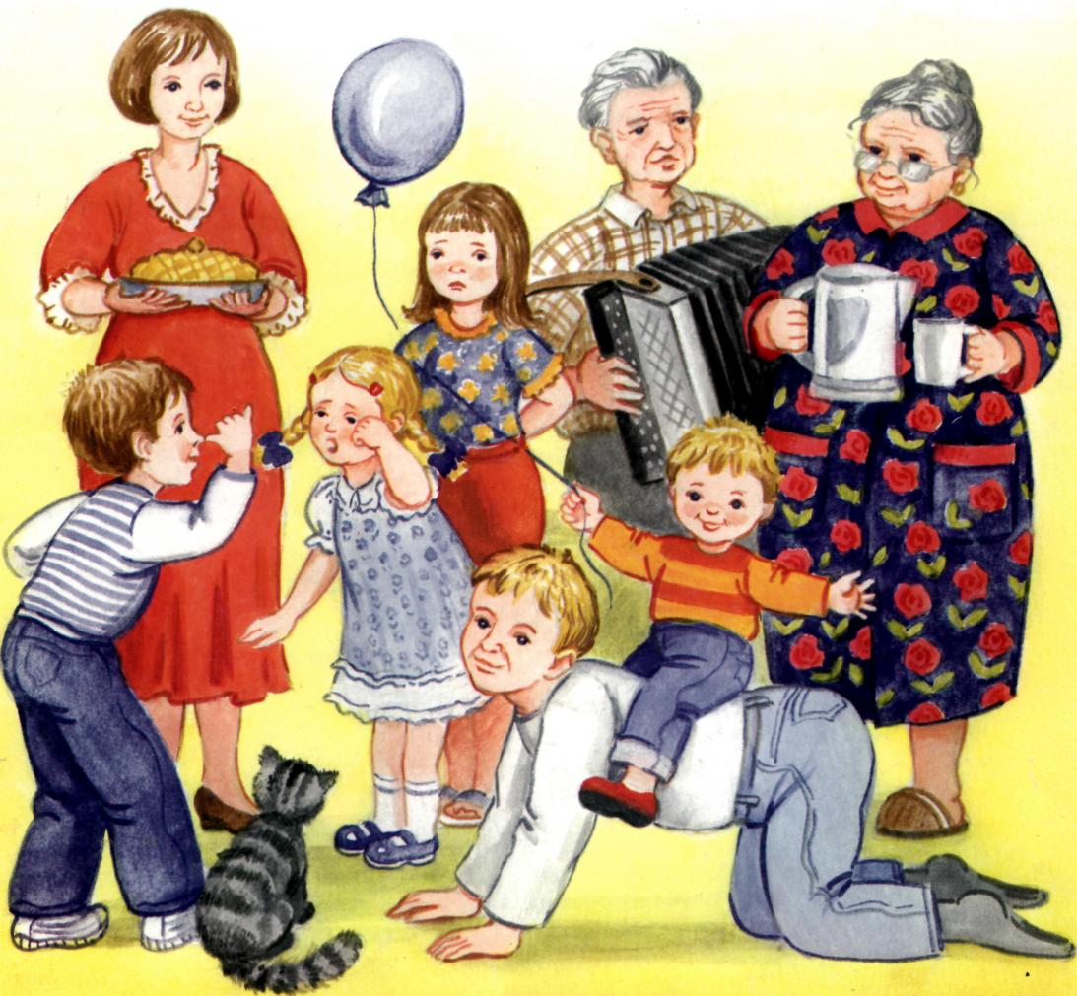
В нравственно-патриотическом воспитании огромное значение имеет пример взрослых, в особенности же близких людей. На конкретных фактах из жизни старших членов семьи (дедушек и бабушек, участников Великой Отечественной войны, их фронтовых и трудовых подвигов) необходимо привить детям такие важные понятия, как «долг перед Родиной», «любовь к Отечеству», «ненависть к врагу», «трудовой подвиг» и т.д.

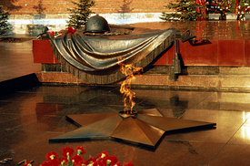

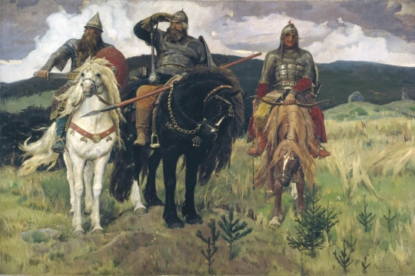
Былины - особый древний жанр устного народного творчества, с которым детей знакомят в дошкольном возрасте. Содержание былин вплотную подходит к патриотическому воспитанию.

Эмоционально воспринимать окружающее детям помогают яркое, живое слово, музыка, изобразительное искусство. Слушая песни, стихи о родном крае, о подвигах и труде, о природе родной страны, ребята могут радоваться или печалиться, ощущать свою причастность к героическому.

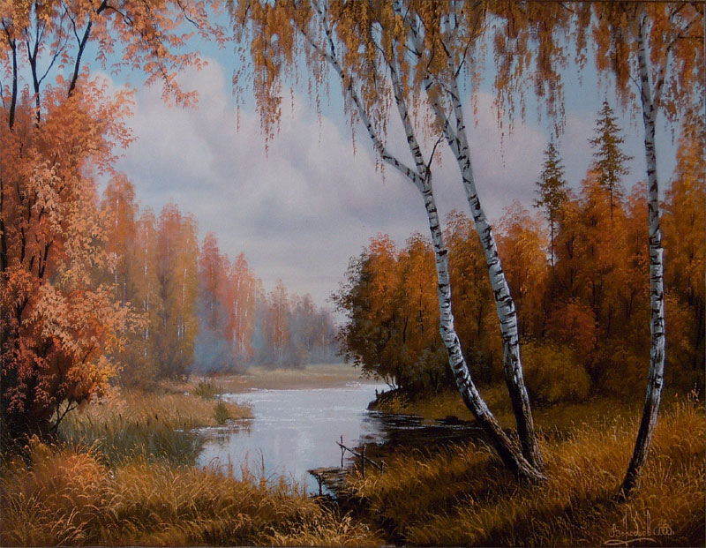
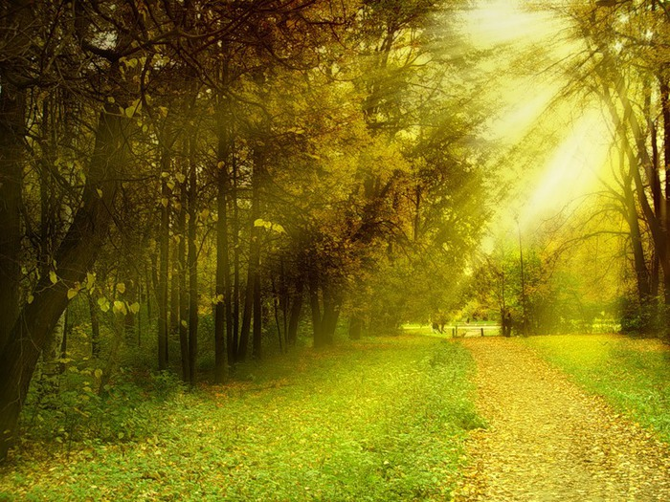
Рассказы о природе – изучаются с целью ознакомления детей с природой (что является также частью формирования патриотического отношения к родному краю) и восприятию ее не только как полезного ресурса, но как частью живого, чувствительного мира. Формирование любви к природе начинается с удивления, радости от узнавания, восхищения.

Во время прогулок в лес, в поле, к реке взрослый учит видеть красоту окружающей природы, бережно к ней относиться.

Рассказы о родном городе и столице России - отдельный вид специальной детской литературы для патриотического воспитания дошкольников. Каждый родитель должен найти время сводить детей в кремль, музей, к памятникам и историческим местам. Детям, для развития гордости за свой город, для знания его особенностей и достоинств, нужны знания.

